ZfIB-Newsletter
Überblick zum Newsletter

Liebe Mitglieder des ZfIB, liebe Interessierte, liebe Leser*innen,

ein krisenhaftes Jahr neigt sich dem Ende entgegen. Vieles ist ganz anders gewesen, als gedacht. Die Lehre, Tagungen und Besprechungen mussten ins Digitale verlagert werden. Manche Veranstaltungen des ZfIB wurden ganz abgesagt. Und doch ist Vieles gelungen! Neue Veranstaltungen wurden geplant (S. 1), unsere Webseite wurde barrierefreier und eine Podcastreihe zu „Inklusionsfragen“ gestartet (S. 2), die jungen Wissenschaftler*innen im Graduiertenkolleg „Inklusion – Bildung – Schule“ haben ihre Arbeiten fortgesetzt (S.3f) und die Arbeitsbereiche mit ihren Sprecher*innen haben sich getroffen (S. 5ff). Die Ergebnisse des FoLis-Projekts wurden auf einer Tagung vorgestellt (S. 10). Was uns in diesem Jahr am meisten freut, ist die Verlängerung des ZfIB für weitere zwei Jahre (S. 2).
Wir wünschen Ihnen und Ihren Familien besinnliche Feiertage und ein gutes neues Jahr 2021!
Ihre Gudrun Wansing, Michael Komorek, Ellen Brodesser und Lena Bauer

Ein großer Dank gilt an dieser Stelle allen, die an der Erstellung des Newsletters mitgewirkt haben!

“

Kommende Veranstaltungen
Regel und Ausnahme: Schönheit als agonaler Begriff
Vortrag mit anschließendem Gespräch im Rahmen der Dialogreihe „HU-Körperdiskurse“ des Lehrstuhls
„Pädagogik bei Beeinträchtigungen der körperlich-motorischen Entwicklung“ (KME) und des ZfIB

Termin: 27. Januar 2021, 18:00h - 20:00h; Digitale Veranstaltung via Zoom
Weitere Informationen zur Veranstaltung finden Sie auf der Webseite des ZfIB und des KME-Lehrstuhls.

Inklusion und Teilhabe: Vergleichende und internationale Perspektiven
Jahrestagung des Graduiertenkollegs „Inklusion – Bildung – Schule“

Termin: 24. - 26. März 2021; Ort: Humboldt-Universität zu Berlin
Weitere Informationen zur Veranstaltung finden Sie auf der Webseite des ZfIB sowie auf der
Webseite des Graduiertenkollegs „Inklusion – Bildung – Schule“.
Foto: ZfIB-Team
Aktuelle Entwicklungen im ZfIB

Verlängerung des Zentrums für Inklusionsforschung Berlin

Am 15.12.2020 war es soweit: der Akademische Senat der HU hat der Verlängerung des ZfIB für weitere zwei Jahre zugestimmt! In allen Gremien wurde das bereits Erreichte gewürdigt und das hohe Potenzial des Zentrums hervorgehoben. An dieser Stelle gilt ein großer Dank allen Mitgliedern, die sich in den ersten Jahren seit der Gründung des ZfIB aktiv beteiligt haben. Wir danken dem wissenschaftlichen Fachbeirat für seine Unterstützung und freuen uns über die sehr positiven externen Gutachten. In den nächsten zwei Jahren haben wir drei große Ziele, die wir weiterverfolgen möchten: 1. eine Konsolidierung des Erreichten und die Weiterentwicklung unserer Arbeitsbereiche, 2. die Förderung des wissenschaftlichen Nachwuchses und 3. die Erprobung neuer Formate zur Verbreitung von Forschungsergebnissen. Wir wollen den offenen Diskurs weiter pflegen, Wissenschaft, Politik und Zivilgesellschaft vernetzen und das ZfIB national und international etablieren. Wir freuen uns sehr auf die Weiterarbeit!

Prof. Dr. Gudrun Wansing, Dr. Ellen Brodesser und Prof. Dr. Michael Komorek, Leitung des ZfIB

Neuerungen auf der ZfIB-Webseite - Gebärdensprachvideos

„Unsere Webseite soll barrierefreier werden.“ Das ist ein Auf-trag, den wir uns als Inklusionsforschungszentrum selbst be-ständig stellen. Umso mehr freut es uns, dass wir jenem im ver-gangenen Quartal einen kleinen Schritt nähergekommen sind und die ersten Inhalte unserer Webseite nun auch in Deutscher Gebärdensprache (DGS) verfügbar sind. Sie haben Fragen oder Anmerkungen zur Barrierefreiheit unserer Webseite? Wir freu-en uns über Ihr Feedback (Kontakt: zfib@hu-berlin.de).
,
Foto: ZfIB-Team

Lena Bauer, studentische Mitarbeiterin des ZfIB

„Inklusionsfragen“ – Die neue Podcastreihe des ZfIB
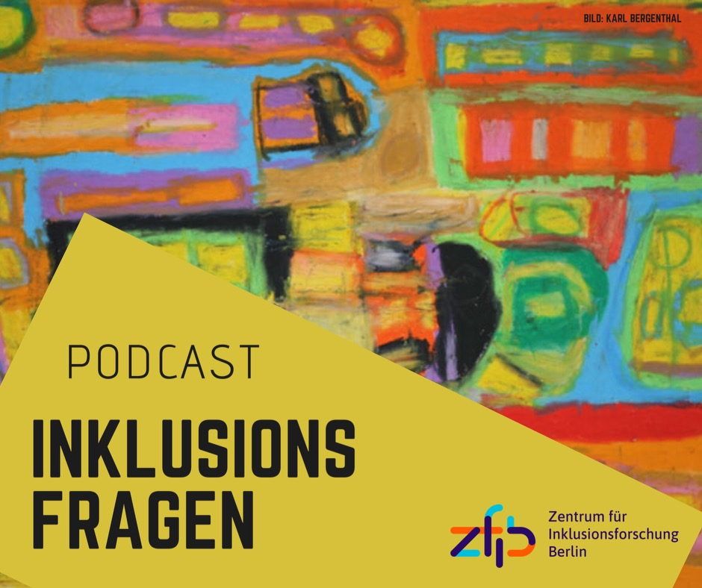
Mit dem Postulat der Inklusion sind viele Fragen an die Gestaltung von Gesellschaft verbunden: Wie sollen Bildung und Erziehung neu gedacht werden? Welche Anforderungen ergeben sich im Arbeits-leben? Wie verändert sich das öffentliche Leben? Die aufscheinen-den Fragezeichen nimmt die Podcastreihe „Inklusionsfragen“ des Zentrums für Inklusionsforschung Berlin (ZfIB) in den Blick. Die Reihe versammelt neuste Forschungsergebnisse der Inklusions-forschung, die in Gesprächen mit Expert*innen unterschiedlicher Disziplinen und Fachrichtungen pointiert diskutiert werden. Aktuelle Folgen finden Sie derzeit auf der ZfIB-Webseite.
Bild: Karl Bergenthal, Kunsthaus Kannen, Münster

Dr. Christian Brüggemann und Matthias Olk für das Graduiertenkolleg „Inklusion – Bildung – Schule“

Entwicklungen im Graduiertenkolleg „Inklusion – Bildung – Schule“

Das von der Hans-Böckler-Stiftung geförderte Graduiertenkolleg „Inklusion – Bildung – Schule“ wurde im Januar 2015 an der Kultur-, Sozial- und Bildungswissenschaftlichen Fakultät eingerichtet und ist seit 2018 Teil des Zentrums für Inklusionsforschung Berlin. Während einer ersten Förderphase „Analysen von Schul-strukturentwicklungen“ (2015-2018) wurde ein besonderer Akzent auf bildungspolitische und strukturelle Entwicklungen im Schulsystem gelegt. In der zweiten Förderphase „Analysen von Prozessen gesellschaft-licher Teilhabe“ (2019-2022) werden unter anderem Fragen der Organisations- und Professionsentwicklung sowie der beruflichen Bildung und Übergangsgestaltung bearbeitet.

Derzeit besteht das Kolleg aus 15 Promovend*innen und wird von Vera Moser, Gudrun Wansing, Detlef Pech, Anna Moldenhauer und Christian Brüggemann geleitet. Bisher wurden sechs Dissertationsvorhaben erfolgreich verteidigt. In Kürze werden zwei weitere Arbeiten zu „Zwischen Anstalt und Schule. Eine Wissensgeschichte der Erziehung schwachsinniger Kinder in Berlin 1845-1914“ (Jona Garz) und „Türen öffnen - Türen verschließen. Eine rekonstruktive Studie zur Anforderung einer Kooperation von Eltern und Schule“ (Nele Rordorf) abgeschlossen.

Dr. Christian Brüggemann, Koordinator des Graduiertenkollegs „Inklusion – Bildung – Schule“

Promotionsprojekte im Graduiertenkolleg „Inklusion – Bildung – Schule“*

Promotionsprojekt von Matthias Olk; Arbeitstitel: Ethik der Inklusion. Rekonstruktionen zum inklusiven Professionsethos von Grundschullehrer*innen

Zunehmend formulieren Grundschulen in ihren Selbstbeschreibung-en, ‚inklusiv‘ zu sein. Inklusion tritt in diesen bisweilen program-matischen Zusammenhängen als dichter ethischer Begriff auf. Das Promotionsprojekt stellt pädagogische Akteur*innen an Grund-schulen, die unter dem Anspruch der Inklusion agieren, in den Fokus und folgt der Bourdieu‘schen Unterscheidung (2015) von theore-tischer Ethik und praktischem Ethos. Im Querschnitt der ethischen Ebene treten in pädagogischen (bspw. Prengel 2019) und in Perspek-tiven der politischen Philosophie (bspw. Honneth 2018, Butler 2010) anerkennungstheoretische Fragestellungen hervor. Auf der Ebene des Ethos rückt die praxeologische Begriffsprägung die Frage nach einer handlungsleitenden „alltägliche[n] Moral“ (Papilloud 2003) der Akteur*innen im Sinne einer habituellen Selbstpositionierung im Sozialen Raum in den Mittelpunkt. In der Sprache der praxeologischen Wissenssoziologie (Bohnsack 2017) als Metamethodologie der Dokumen-tarischen Methode nimmt diese Perspektive das notorische Spannungsverhältnis zwischen Normen und Habitus und dessen Bearbeitung in den Blick. Primäre Datengrundlage sind biographische Interviews. Diese werden mit Lehrer*innen, Erzieher*innen und Schulleiter*innen an Grundschulen mit und ohne inklusiven Anspruch geführt.
Foto: n/a

Ziel der Arbeit ist die Rekonstruktion von Typen des Ethos und deren Sinn- und Soziogenese mit Blick auf „Professionalisierung in praxeologischer Perspektive“ (Bohnsack 2020) im Sinne einer empirischen Perspek-tivierung des ethischen Charakters des Anspruchs der Inklusion.

Matthias Olk, Promovend im Graduiertenkolleg „Inklusion – Bildung – Schule“

Promotionsprojekt von Philine Zölls-Kaser; Arbeitstitel: Zwischen Wunsch und Realität – Partizipation im Übergang Schule-Beruf bei Schüler*innen des Förderschwerpunktes Geistige Entwicklung.
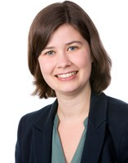
Der normative Anspruch der UN-BRK (Art. 24 und 27) führte zwar u.a. zu einem Anstieg von Förderschüler*innen (je nach Förderschwerpunkt unterschiedlich hoch) an allgemeinen Schulen, jedoch bislang nicht dazu, dass sich die Teilhabechancen beeinträchtigter Menschen am Arbeitsmarkt nachhaltig verbessert haben (Biermann 2015). Auch für ehemalige Förderschüler*innen sind keine Teilhabeverbesserungen im Übergang von der Schule in die Arbeitswelt festzustellen. Die Datenlage zu dem Verbleib von Förderschüler*innen nach der Schule ist nach wie vor mangelhaft (siehe: Niehaus et al. 2012, S.52 ff.; Gericke und Flemming 2013; Autorengruppe Bildungsberichterstattung 2014, S.182). In einer explorativen multiperspektivischen Längsschnittstudie wird der Frage nachgegangen, wie der Berufswunsch von Schüler*innen des Förderschwerpunktes Geistige Entwicklung entsteht und wie sie diesen umsetzen können (Partizipation). Zudem werden die Schüler*innen (und deren Eltern, sowie das Lehrpersonal) nach Gelingensfaktoren und Barrieren befragt, die sie (eventuell) beim Übergang erfahren haben. Die Dissertation soll im kommenden Jahr abgeschlossen werden.
Foto: n/a

Philine Zölls-Kaser, Promovendin im Graduiertenkolleg „Inklusion – Bildung – Schule“

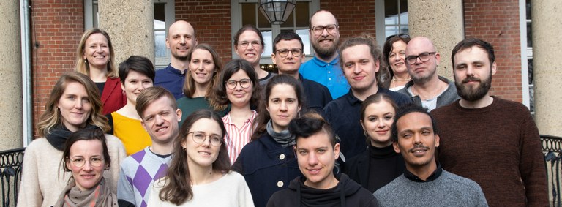
*Die Literaturverzeichnisse liegen bei den Autor*innen. Kontakt: olkmatth@hu-berlin.de; philine.zoells-kaser@hu-berlin.de
Foto: Graduiertenkolleg „Inklusion – Bildung – Schule“
Gesichter des ZfIB

Die Sprecher*innen der Arbeitsbereiche stellen sich vor:
Das Zentrum für Inklusionsforschung Berlin (ZfIB) lebt von der Entwicklung und Durchführung von Projekten und Veranstaltungen – kurz: von den Aktivitäten seiner Arbeitsbereiche, innerhalb derer die Mitglieder des ZfIB gemeinsam an im Forschungsgebiet Inklusion einschlägigen Themen und Fragestellungen arbeiten. Die Aktivitäten der Arbeitsbereiche werden von den Arbeitsbereichssprecher*innen koordiniert, welche sich im Folgenden vorstellen.

Prof. Dr. Vera Moser – Sprecherin des Arbeitsbereichs I

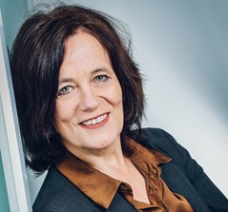
Vera Moser ist Inhaberin der Kathrin und Stefan Quandt-Stiftungsprofessur für Inklusionsforschung an der Goethe-Universität Frankfurt (GU). Sie ist Gründungsdirektorin des ZfIB wie auch Sprecherin des ZfIB-Arbeitsbereichs I „Inklusion im Kon-text sozial- und geisteswissenschaftlicher Theoriebildung“ an der Humboldt-Universität zu Berlin (HU), an der sie bis April 2020 die Professur für Pädagogik bei Beeinträchtigungen des Lernens
und Allgemeine Rehabilitationspädagogik innehatte. Ihre For-schungsschwerpunkte liegen in den Bereichen Historiographie der sonderpädagogischen Profession und Disziplin, der em-pirischen Professionsforschung sowie der inklusionsorientierten Schulentwicklungsforschung.
Foto: n/a

Prof. Dr. Michael Wrase – Sprecher des Arbeitsbereichs II
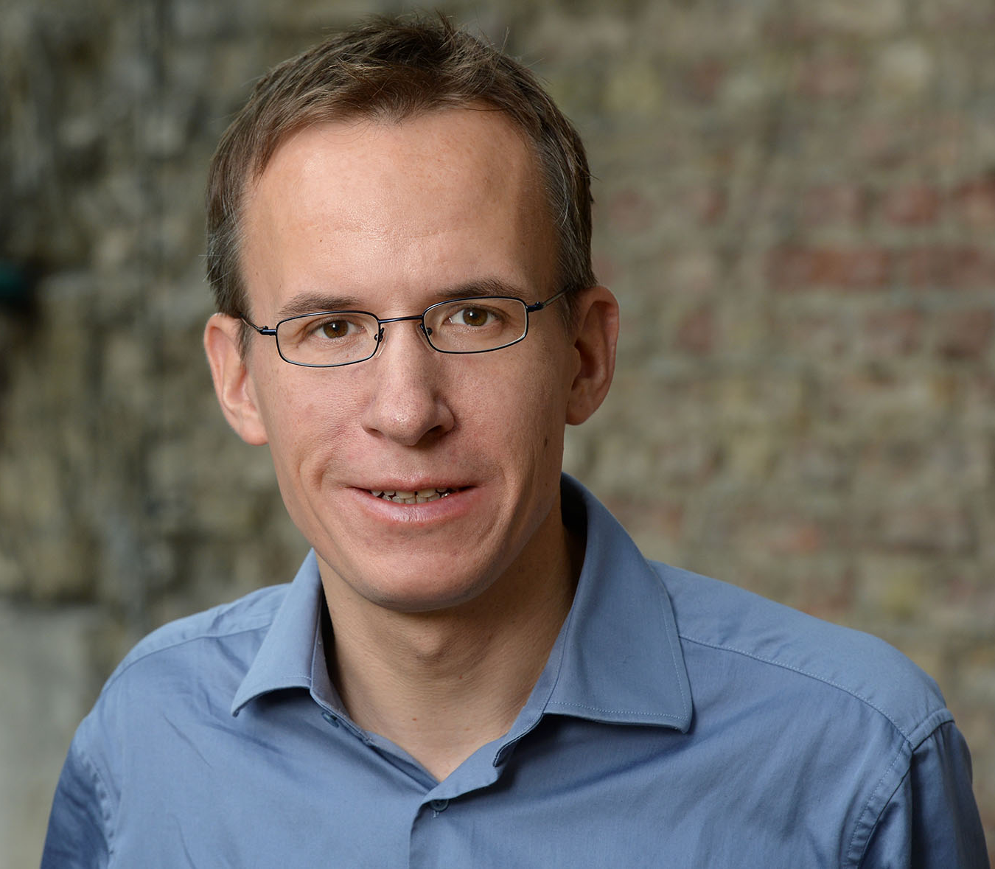
Michael Wrase ist Professor für Öffentliches Recht mit den Schwerpunkten Sozial- und Bildungsrecht am Institut für Sozial- und Organisationspädagogik der Universität Hildes-heim und am Wissenschaftszentrum Berlin für Sozial-forschung (WZB). Er ist Sprecher des ZfIB-Arbeitsbereichs II „Inklusion im Kontext rechtswissenschaftlicher und sozial-philosophischer Analysen“. Seine Forschungs-schwerpunkte liegen in den Bereichen Bildungsrecht, Sozialrecht, Antidiskriminierungsrecht und Rechts-soziologie. Er hat eingehend zur UN-Behindertenrechts-konvention (UN-BRK) und deren Umsetzung, vor allem im Schulbereich, gearbeitet.
Foto: David Ausserhofer

Prof. Dr. Claudia Becker – Sprecherin des Arbeitsbereichs III

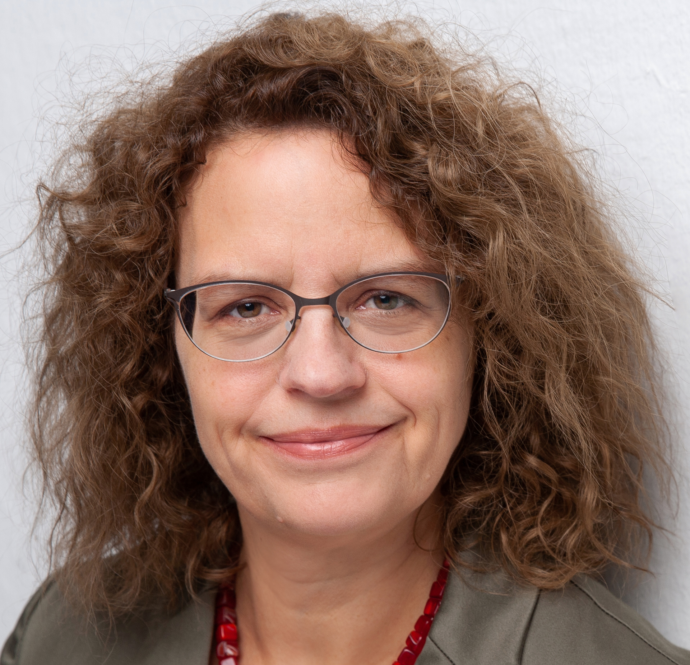
Claudia Becker ist Gründungsmitglied des ZfIB, seit Zentrumsgründung Mitglied im Zentrumsrat und Sprecherin des Arbeitsbereichs III „Inklusion im Kontext von Bildung und Erziehung“. Sie ist Professorin für Gebärdensprach- und Audiopädagogik am Institut für Reha-bilitationswissenschaften der Humboldt-Universität zu Berlin (HU). Ihre Schwerpunkte in der Lehre und Forschung sind: sprachliche, sozial-emotionale und kognitive Entwicklung im Kontext von Hörbe-einträchtigungen; Bimodal-bilinguale Bildung mit Laut- und Gebär-densprachen; Inklusive Bildung im Kontext von Hörbeeinträchtigungen; Gebärdenspracherwerb.
Foto: n/a
Prof. Dr. Gudrun Wansing – Sprecherin des Arbeitsbereichs IV
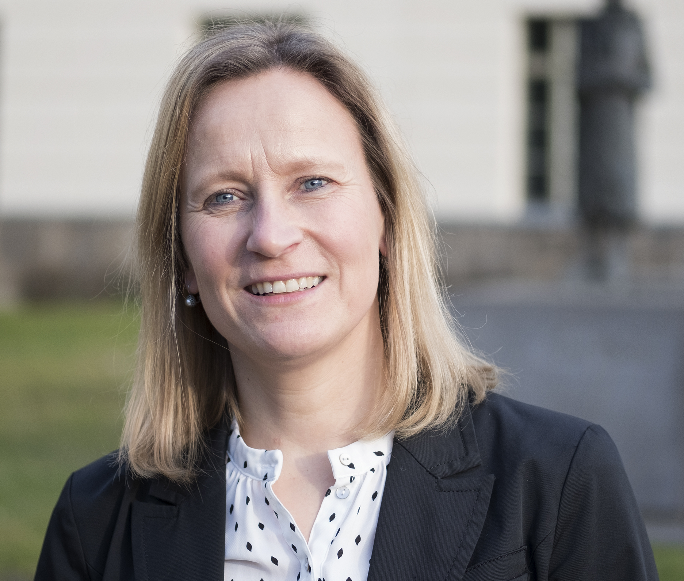
Gudrun Wansing ist seit Mai 2020 Direktorin des ZfIB und seit Zentrumsgründung Sprecherin des Arbeitsbereichs IV „Inklu-sion im Kontext von Arbeit und Beruf“. Sie ist Professorin für Rehabilitationssoziologie und berufliche Rehabilitation am Institut für Rehabilitationswissenschaften der Humboldt-Universität zu Berlin (HU) und aktuell geschäftsführende Direktorin des Instituts. Ihre Schwerpunkte in Forschung und Lehre sind: Soziologische Theorien von Inklusion, Exklusion und Teilhabe, Lebenslagen von Menschen mit Beeinträchti-gungen, Teilhabe am Arbeitsleben, Behinderung und Migra-tion (Intersektionalität) sowie Politik und Recht im Kontext von Behinderung und Teilhabe.
Foto: Martin Ibold

Dr. Norma Osterberg-Kaufmann – Sprecherin des Arbeitsbereichs V
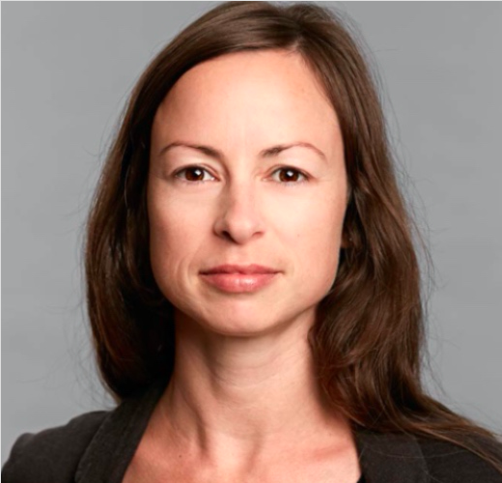
Foto: n/a
Norma Osterberg-Kaufmann ist Gründungsmitglied des ZfIB, seit Zent-rumsgründung Mitglied im Zentrumsrat und Sprecherin des Arbeits-bereichs V „Inklusion und Demokratieentwicklung“. Sie ist Wissen-schaftliche Mitarbeiterin am Institut für Sozialwissenschaften der Humboldt-Universität zu Berlin (HU) und leitet den Bereich Sozial-wissenschaften im Sachunterricht und Gesellschaftswissenschaften für Studierende der Studiengänge im Grundschullehramt. Ihre Schwerpunkte in der Forschung und Lehre sind u.a. Demokratisier-ungsprozesse, die Messung von Demokratieverständnis und die Messung von Legitimitätswahrnehmung insbesondere in Asien und der Europäischen Union, Mixed-Methods wie Repertory Grid und das semantische Differential sowie Inklusion und Demokratie.
Berichte aus den Arbeitsbereichen des ZfIB

Arbeitsbereich I:
Inklusion im Kontext sozial- und geisteswissenschaftlicher Theoriebildung

Im Arbeitsbereich I nimmt die Ausgestaltung des Buchprojektes „Inklusionen und Grenzziehungen“ weiter Form an. Absicht des entstehenden Sammelbandes ist es, die Inklusionsthematik interdisziplinär im Sinne sowohl von kategorial als auch von territorial vorgenommenen Grenzsetzungen und Grenzziehungen zu fokussieren. Inzwischen liegen für den Sammelband zwei abgeschlossene Texte vor – ein dritter wird noch in diesem Jahr im Rahmen des kommenden Treffens des Arbeitsbereichs diskutiert.

Prof. Dr. Vera Moser, kommissarische Sprecherin des Arbeitsbereichs I

Arbeitsbereich II:
Inklusion im Kontext rechtswissenschaftlicher und sozialphilosophischer Analysen

Die Corona-Pandemie hat auch die Aktivitäten im Arbeitsbereich II deutlich eingeschränkt. Dennoch haben sich die Mitglieder entschieden, ein regelmäßiges Online-Kolloquium durchzuführen, das Ende Oktober erfolgreich angelaufen ist. In dem Kolloquium präsentieren Mitglieder des Arbeitsbereichs oder eingeladene externe Referent*innen ihre Forschungen zu Inklusion im Kontext rechtswissenschaftlicher und sozial-philosophischer Analysen.

Am 29. Oktober 2020 sprach Hauke Behrendt vom Institut für Philosophie der Universität Stuttgart über „Sozialphilosophische Perspektiven auf Inklusion und Teilhabe“; moderiert wurde die Diskussion von Kathrin Blaha von der Alice Salomon Hochschule für Soziale Arbeit Berlin. Am 19. November 2020 befasste sich Daniel Kieslinger vom Bundesverband katholischer Einrichtungen und Dienste der Erziehungshilfen e.V. (Projekt „Inklusion jetzt“) mit der inklusiven Ausgestaltung des Kinder- und Jugendhilferechts (SGB VIII) und warf dabei einen kritischen Blick auf den aktuellen Gesetzentwurf für ein Kinder- und Jugendstärkungsgesetz (KJSG). Die Moderation lag bei Romy Suhr (Universität Hildesheim).

Am 28. Januar 2021 (14:00h - 16:00h) wird die Reihe mit einem gemeinsamen Input von Aliyeh Yegane, Leiterin von ADAS – Anlaufstelle für Diskriminierung an Schulen (Berlin), und Anne Piezunka, Hochschule für angewandte Pädagogik Berlin und Goethe-Universität Frankfurt am Main, zum Thema „Antidiskriminier-ungsarbeit im pädagogischen Kontext“ fortgesetzt, wobei es auch um die Reckahner Reflexionen gehen soll. Am 18. Februar 2021 (14:00h - 16:00h) stellen Sebastian Steinmetz vom WZB und Michael Wrase, Universität Hildesheim/WZB ihre Forschung zur „Umsetzung des Rechts auf Inklusion im Schulbereich in den deutschen Bundesländern“ vor; moderieren wird Rita Nikolai von der Universität Augsburg.

Wer ein fachliches Interesse hat, an den thematischen Online-Sitzungen des Arbeitsbereichs teilzunehmen, kann sich bei beim Sprecher, Michael Wrase (michael.wrase@wzb.eu), melden.

Prof. Dr. Michael Wrase, Sprecher des Arbeitsbereichs II

Arbeitsbereich III:
Inklusion im Kontext von Bildung und Erziehung

Der Arbeitsbereich „Bildung und Erziehung im Kontext von Inklusion" hat sich im zweiten Halbjahr 2020 im September und Dezember digital getroffen und sich zu aktuellen Themen einzelner Mitglieder ausgetauscht. Es hat sich außerdem eine Arbeitsgruppe zu Themen des Large Scale Assessments gebildet. Die AG stimmt zurzeit verschiedene Ausgangslagen und Interessen der Teilnehmer*innen ab und plant eine gemeinsame - zunächst theoretische - Ausarbeitung eines Input-Prozess-Output Modells übertragen auf inklusive Bildung. Ansprechpartnerin ist hier Cornelia Gresch (cornelia.gresch@iqb.hu-berlin.de). Eine weitere Arbeitsgruppe arbeitet weiterhin zum Thema Doing friendship – Freundschaftspraxen im Kontext von `Behinderungen` und bereitet zurzeit eine gemeinsame Veröffentlichung vor (Birgit Behrisch und Claudia Becker). In Planung ist außerdem ein Kamingespräch im kommenden Februar zum Thema „Distanzlernen und Inklusion an der Hochschule“.

Der Arbeitsbereich begrüßt zwei neue Mitglieder: Friederike Frank und Matthias Olk.

Prof. Dr. Claudia Becker, Sprecherin des Arbeitsbereichs III

Arbeitsbereich IV:
Inklusion im Kontext von Arbeit und Beruf

Ein Schwerpunkt des Arbeitsbereichs ist das Thema Inklusion und Exklusion bei Übergängen im Kontext von (beruflicher) Bildung und Erwerbsarbeit. Der für den Sommer diesen Jahres geplante 2. Workshop zum Thema „Wege (zurück) ins Arbeitsleben - Inklusion und Exklusion bei Übergängen im Lebenslauf“ musste aufgrund der Corona-Pandemie leider abgesagt werden. Er soll so bald wie möglich im neuen Jahr nachgeholt werden.

Der 1. Workshop im Jahr 2019 lieferte wichtige Impulse für ein neues Forschungsprojekt, das im August 2020 gestartet ist: „Inklusive berufliche (Aus-)Bildung von Jugendlichen mit Schwerbehinderung im Rheinland - Zugänge, Gestaltung und Verbleib" (InBeBi Rheinland), 08/2020-12/2023, Förderung durch den Landschaftsverband Rheinland (LVR). Das Forschungsprojekt unter der Leitung von Jun.-Prof. Mario Schreiner (OVGU Magdeburg) und Prof. Dr. Gudrun Wansing (HU Berlin) geht der Frage nach, wie sich die Bildungs- und Beschäftigungsverläufe von schwerbehinderten Jugendlichen im Rheinland gestalten. Die Bildungs- und Beschäftigungswege sollen für eine Kohorte von schwerbehinderten/gleichgestellten Schulabgänger*innen in einem Längsschnitt untersucht werden, der die Situation der Jugendlichen zu insgesamt drei Zeitpunkten mit unterschiedlichen Fragestellungen in den Blick nimmt. Dabei kommt eine Kombination aus quantitativen und qualitativen Methoden zum Einsatz.

Im Sommer ist die Dissertation von Jun.-Prof. Jonna Blanck erschienen: Übergänge nach der Schule als 'zweite Chance'? Eine quantitative und qualitative Analyse der Ausbildungschancen von Schülerinnen und Schülern aus Förderschulen 'Lernen' (Weinheim und Basel: Beltz Juventa). Die Studie beschreibt erstmals deutsch-landweit die Ausbildungschancen von Förderschüler*innen mit »Lernbehinderung« und untersucht quanti-tativ und qualitativ, wie diese erklärt werden können.

Überprüft wird, welche Bedeutung der Förderschulbesuch sowie die Berufs- und Rehaberatung der Agen-turen für Arbeit für die Übergänge nach der Schule haben. Zudem wird analysiert, wie erklärt werden kann, dass manchen Jugendlichen der Übergang in die Ausbildung trotz vieler Hindernisse gelingt. Damit trägt die Studie wesentlich zum Verständnis von Bildungsarmut im Lebensverlauf und der Debatte um „schulische Inklusion“ bei.

Der Arbeitsbereich begrüßt fünf neue Mitglieder: Robel Afeworki Abay, Prof. Dr. Dörte Busch, Prof. Dr. Reinhard Burtscher, Pierre-Carl Link und Dr. Maja Wiest.

Prof. Dr. Gudrun Wansing, Sprecherin des Arbeitsbereichs IV

Arbeitsbereich V:
Inklusion im Kontext von Demokratieentwicklung

Bedingt durch die anhaltende Corona-Pandemie und die dadurch notwendig gewordenen Einschränkungen des gesellschaftlich-öffentlichen Lebens waren die Wirkmöglichkeiten des Arbeitsbereichs V „Inklusion im Kontext von Demokratieentwicklung“ in den vergangenen Monaten deutlich beschränkt. Umso erfreuter sind wir ob der außerhalb des ZfIB stattfindenden, jedoch mit den Anliegen sowie der inhaltlichen Aus-richtung unseres Arbeitsbereichs einschlägigen Initiativen unserer Arbeitsbereichsmitglieder.

Zu nennen sei hier etwa die derzeit laufende Veranstaltungsreihe „Vom Klassenrat zum zivilen Ungehorsam“ Partizipation in der Demokratie und der Auftrag der politischen Bildung, welche von Sabine Achour (Professorin für Politikdidaktik und Politische Bildung an der Freien Universität Berlin und stellvertretende Sprecherin des Arbeitsbereiches V) in Kooperation mit der Berliner Landeszentrale für politische Bildung ausgerichtet wird. Zweck der zuvor benannten Reihe ist es, einen Raum zu schaffen, in welchem Kolleg*innen aus verschiedenen Handlungsfeldern der politischen Bildung, der Politik, der Wissenschaft und Zivilgesell-schaft bezüglich der Herausforderungen und Chancen politischer Bildung miteinander in den Dialog treten. Informationen zu dieser und weiteren vergangenen und zukünftigen Veranstaltungsreihen sowie zu Einzel-veranstaltungen finden Sie auf der Webseite der Berliner Landeszentrale für politische Bildung.

Darüber hinaus freut sich der Arbeitsbereich V über Zuwachs und begrüßt hiermit Frau Dr. Anne Mihan als neues Mitglied des Arbeitskreises.

Dr. Norma Osterberg-Kaufmann, Sprecherin des Arbeitsbereichs V

Sie wollen mehr über die inhaltliche Ausrichtung der einzelnen Arbeitsbereiche erfahren?
Besuchen Sie uns einfach unter https://www.zfib.org/de/arbeitsbereiche.

Hier finden Sie Beschreibungen zu den Themenschwerpunkten der Arbeitsbereiche des ZfIB sowie eine Übersicht über die innerhalb der Arbeitsbereiche aktiven ZfIB-Mitglieder.

Rückblick

Abschluss des Projekts „Förderpädagogische Lehrkräfte in inklusiven Schulen“ (FoLis)

Am 18. und 19.11.2020 fand die digitale Abschlusstagung des BMBF geförderten Forschungsprojekt „FoLis“- (Förderpädagogische Lehrkräfte in inklusiven Schulen) statt, in dem Prof. Dr. Vera Moser zusammen mit Prof. Dr. Jan Kuhl die Projektleitung inne hatte. In vier Bundesländern wurden in den Jahren 2018 bis 2020 förderpädagogische Lehrkräfte an Grundschulen, ihre Grundschulleitungen sowie Personen der Schulver-waltung befragt und hinsichtlich folgender Themen beforscht:

- administrative und strukturelle Rahmenbedingungen des Einsatzes förderpädagogischer Lehrkräfte
- Einbindung förderpädagogischer Lehrkräfte in die Organisation von Schule und Unterricht
- Zusammenhang zwischen Mandat, professioneller Identität und Arbeitszufriedenheit

Die digitale Abschlusstagung widmete sich diesen Fragen:

- Welche Aufgaben übernehmen förderpädagogische Lehrkräfte in inklusiven Grundschulen? Wie werden diese Aufgabenbereiche mandatiert?
- Wie findet der Wissenstransfer zwischen und innerhalb der Professionen statt?
- Wie empfinden die förderpädagogischen Lehrkräfte ihren aktuellen Einsatz in den Grundschulen? Welche beruflichen Identitätsmuster lassen sich finden?

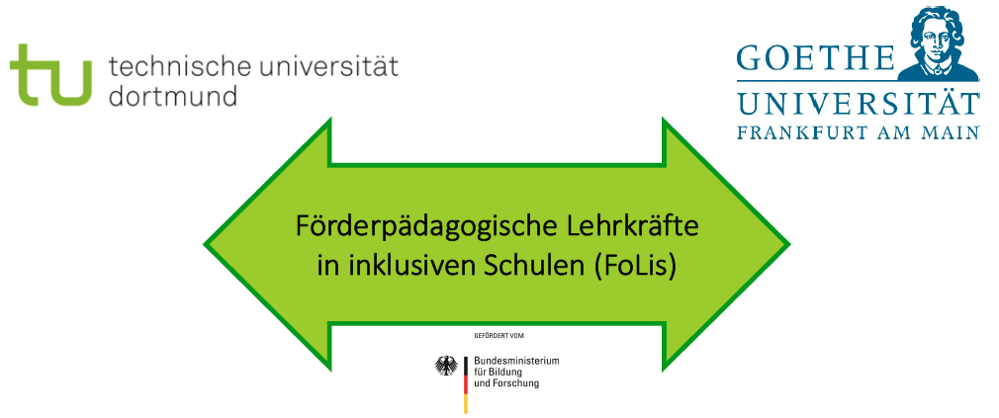
Die Ergebnisse des Forschungsteams, bestehend aus Prof. Dr. Jan Kuhl und Lisa Wolf (Technische Universität Dortmund) sowie Prof. Dr. Vera Moser und Dr. Torsten Dietze (Goethe-Universität Frank-furt, bis 03/2020 Humboldt-Universität zu Berlin), wurden von wissenschaftlichen Expert*innen aus der Sicht der Steuerung des Schulwesens, der Professionsforschung und der Schulentwicklungsforschung kommentiert und diskutiert (1. Tag). Weitere Kommentierungen von Vertreter*innen der Schulverwaltung und der Schulpraxis aus den teilnehmenden Bundesländern (2. Tag) konnten die Forschungsergebnisse in einen breiten Kontext stellen und zu vielfachen Denkimpulsen anregen. Die Abschlusskonferenz wurde via YouTube gestreamt und ist weiterhin als Video abrufbar.

Die Streams der FoLis-Abschlusstagung und ein Projektposter finden Sie hier:
1. Tag, 2. Tag und Projektvorstellung FoLis (Poster).

Prof. Dr. Vera Moser, Dr. Torsten Dietze, Prof. Dr. Jan Kuhl und Lisa Wolf

